SONDERFÄLLE: Besondere Vorkommnisse bei Veranstaltungen-
Feuerwerk -
Die Gäste möchten mitbringen: | Die Gäste sind
Kuchen mit Tellergeld möglich (5 Euro) | Kinder gesunde, frische Kost optisch und thematisch aufbereitet
Torten privat nicht möglich, da HACCP- nur von einem gewerblichen Betrieb | Veganer keine tierischen Produkte
Wein Korkgeld (für Entsorgung, Kühlung, Bereitstellen und Vorbereiten von Gläsern) | Vegetarier  Kein Fleisch und Fisch
Spezialitäten nur von gewerblichen Betrieben | Glutenempfindlich Buchweizen, Dinkel, Amaranth, Mais, Reis ist möglich
Tiere keine für die Allgemeinheit gefährlichen Tierarten, ekelerregende oder artgeschützten Tiere | Sportler Eiweiß- und Kohlenhydratreiche Kost
Achten Sie auf
- Haltung
- Sprache
- Abstand
- Ausstrahlung
Das Verkaufsgespräch führen

Phasen | Was? | Wie?
Begrüßungsphase | Begrüßung | Herzlich willkommen, mein Name ist ___________ und ich bin Verkaufsassistentin im Hotel
 | Platz anbieten –evt. behilflich sein | Bitte nehmen Sie Platz (Gesprächspartner sitzt immer gegenüber)
 | Getränk anbieten | Ein Glas …, …, … oder einen Kaffee? – keine offenen Fragen!
Gesprächseröffnung | Smalltalk | Frage über Anreise, Wetter – immer positive Themen
 | Wünsche / Vorstellungen über VA erfragen | Welche Art der VA: gehoben, stilvoll/ einfach gemütlich?..  Lieblingsfarbe, Hobbies, Brautstraußfarbe…
Angebotsphase | „Rahmen“ festlegen, Daten erfasse | Rahmendaten:  Name, Vorname, Adresse, Tel, email; Datum; von… bis…; …
Verkaufsphase | Roter Faden | Ablauf besprechen  Siehe Moderationskartenbilder
Abschlussphase |  | - Offenen Fragen?  - Angebot ist bei Ihnen bis zum.. (selben Tag)  - Fristsetzung Zusage, max 1 Woche  - Zusammenfassung der VA  - Evtl. Hausführung  - Bedanken und Verabschieden

VG- Moderationskartenbilder



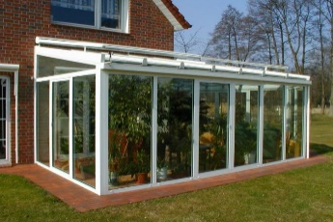




Empfang
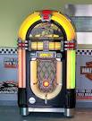

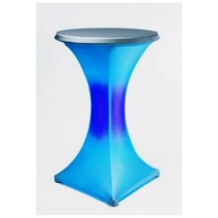


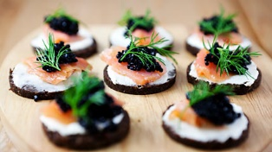
v

Ausstattung/ Deko/ Farben, wie zum Empfang übernehmen?
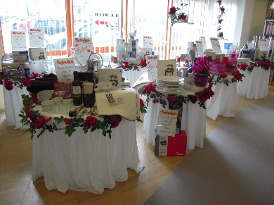
Raumgestaltung
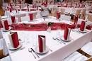
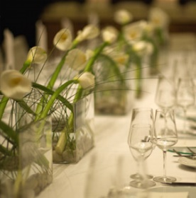
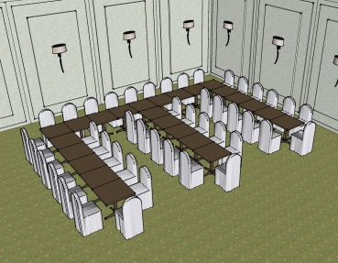
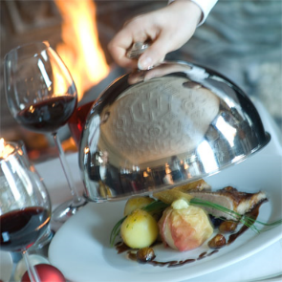
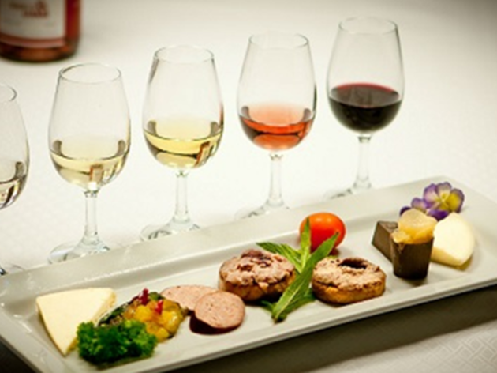
Servicevariationen- (Personenabhängig)


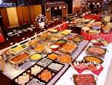



Mitternacht:

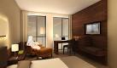
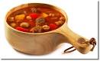

Option und Fristsetzung, Wiederholen der Angaben, Fragen? Hausführung anbieten

